2019年河北省公务员录用考试《公安专业科目》真题
来源：F 整理：杨柳（微信：gwy288）
一、单项选择题。每题所设选项中只有一个正确答案，多选、错选或不选均不得分。
1、2019年1月，习近平总书记在中央政法工作会议上发表重要讲话。其中，关于加快推进政法队伍建设的内容是：
A、革命化、正规化、专业化、职业化 B、政治化、正规化、专业化、职业化
C、现代化、正规化、专业化、职业化 D、实战化、正规化、专业化、职业化
2、习近平总书记在出席2019年中央政法工作会议时强调，要善于把党的领导和我国社会主义制度优势转化为社会治理效能，完善党委领导、政府负责、社会协同、公众参与、法治保障的社会治理体制，打造的是：
A、共建共治共享的社会治理格局 B、共识共建共治的社会治理格局
C、共建共存共治的社会治理格局 D、共商共建共享的社会治理格局
3、党的十九大把党的政治建设纳入党的建设总体布局并摆在首位，明确了政治建设在新时代党的建设中的战略地位，抓住了全面从严治党的根本性问题。加强党的政治建设，首要任务就是：
A、严格执行党章关于党内政治生活的各项规定
B、提高政治能力，确保党的事业沿着正确政治方向前进
C、保证全党服从中央，坚决维护党中央权威和集中统一领导
D、保证党的政治方向对头、政治原则坚定、政治路线正确
4、中国特色社会主义法治道路是管总的，我国法治建设的成就，归结起来就是开辟了中国特色社会主义法治道路这一条。坚持中国特色社会主义法治道路的根本目的是：
A、保证全面依法治国 B、保障公民权利不受侵犯
C、保证社会主义法治建设的正确方向 D、保障人民权益
5、习近平总书记在纪念五四运动100周年大会上强调，新时代中国青年运动的主题，新时代中国青年运动的方向，新时代中国青年的使命，就是：
A、树立远大理想，与人民共命运，到新时代天地中去，让理想信念在创业奋斗中升华
B、坚持中国共产党领导，同人民一道，为实现“两个一百年”奋斗目标、实现中华民族伟大复兴的中国梦而奋斗
C、热爱伟大祖国，听党话、跟党走，胸怀忧国忧民之心、爱国爱民之情，不断奉献祖国
D、担当时代责任，在担当中历练，在尽责中成长，让青春在新时代改革开放中绽放
6、缉毒女民警小邓从警8年来，一直战斗在公安第一线。时常带病坚持办案，值班加班执行紧急任务成为工作常态。为帮助戒毒人员回归社会，不再复吸，她挤时间考取了高级心理咨询师资格，帮助社区戒毒康复人员解决了心理问题。她的行为体现的人民警察职业道德是：
A、热情服务 B、英勇善战 C、为民服务 D、甘于奉献
7、春运执勤期间，负责某高速路口检查点的交警队队长老李擅自把上级要求的24小时执勤模式更改为12小时，空岗期间，一辆超载的大巴车漏检，通过检查点后不久发生侧翻，造成众多人员伤亡。老李擅自更改执勤模式的行为违反的是：
A、警察的群众纪律 B、警察的组织纪律 C、警察的政治纪律 D、警察的保密纪律
8、最近，某市公安系统开展了“提速、提质、提效”的“效能革命”活动，全市200多个公安户籍窗口周六准时开门办公，解决了许多上班族尤其是外地上班族的燃眉之急。这种做法体现的人民警察核心价值观是：
A、便民 B、爱民 C、为民 D、助民
9、2018年12月20日，某派出所民警小马在抓捕涉毒犯罪嫌疑人时英勇牺牲，年仅30岁的他将灿烂的人生定格在抓捕现场，永远离开了他热爱的公安事业和亲人。小马的事迹体现的人民警察核心价值观是：
A、英勇 B、忠诚 C、奉献 D、爱岗
10、甲县交警大队民警老王向纪检部门咨询，以下行为符合纪律要求的是：
A、到辖区企业推荐亲属公司销售的消防产品 B、入股同学开设的一家有限责任公司
C、妻子在其辖区开一家服装店 D、为在乙市开建筑公司的同学有偿做顾问
11、交警小丁执勤时接到崔某求助，称其5岁儿子右手三根手指被切断，急需送医院治疗。小丁驾驶警车火速将孩子送到医院，使孩子得到及时治疗。事后，崔某夫妻专程到交警大队送上一面锦旗，并邀请民警吃饭以示答谢。民警婉拒后，崔某夫妻欲将准备宴请用的一箱酒、一条烟留下。民警的恰当做法是：
A、批评崔某夫妻，拒收锦旗、烟酒
B、请示领导，收下锦旗，烟酒留大队公用
C、请示领导，收下锦旗，向崔某夫妻解释纪律规定不能接受烟酒
D、请示领导，收下锦旗，将烟酒交纪检部门处理
12、公安机关依据某直辖市人大常委会《某市非机动车管理条例》规定，对驾驶未悬挂电动自行车号牌的袁某处以100元罚款处罚，并扣留电动自行车。袁某不服，认为《中华人民共和国道路交通安全法》没有规定，不应对其处罚。公安机关正确的回答是：
A、《中华人民共和国道路交通安全法》是旧法，《某市非机动车管理条例》是新法，新法优于旧法
B、公安机关不负责解释，只执行上级命令
C、《中华人民共和国道路交通安全法》《某市非机动车管理条例》都有效，执法人员有权选择
D、《某市非机动车管理条例》属于地方性法规，在本市具有法律效力
13、2018年3月11日，第十三届全国人民代表大会第一次会议通过的《中华人民共和国宪法修正案》，对宪法进行了修改。修改后的宪法第一条新增的内容是：
A、中国共产党领导是中国特色社会主义最本质的特征 B、建设社会主义现代化强国
C、社会主义制度是中华人民共和国的根本制度 D、坚持社会主义道路
14、谢某在某县城临街拥有一套一楼住宅，现打算将其改造后出租做食堂，住在二楼的马某不同意。谢某继续改造，双方引起纠纷，马某打电话报警到城关派出所。民警老叶带领一名民警处警，马某认为谢某这样做影响其正常生活，坚决不同意。老叶了解情况后对谢某讲解法律，劝其放弃改造。老叶依据的法律理由是：
A、谢某违反了治安管理处罚法的规定，属于寻衅滋事
B、谢某违反了民事法律关于公平原则的规定，应给予马某经济补偿
C、谢某违反了民事法律关于业主建筑物区分所有权的规定，不得违法将住宅改为经营性用房
D、谢某违反了民事法律关于相邻关系的规定，应给予马某经济补偿
15、派出所长指派户籍民警小王对一起驱使动物伤害他人案件开展调查。小王恰当的做法是：
A、可以提出建议，但对所长的命令必须执行 B、暂缓执行，建议由社区民警执行
C、拒绝执行，并向县公安局领导报告 D、故意拖延，并私下转告社区民警处理
16、某刑警中队值班民警小高接报警，称有人实施抢劫后沿着河边小路逃窜。于是，小高驾驶警车追捕犯罪嫌疑人，期间连闯红灯2次。由于警车无法在狭窄道路通行，小高在出示证件后想借用欧阳某的电动自行车，欧阳某因害怕受骗，不想借车。小高无奈，强行夺车后继续追赶，追缉途中电动自行车后轮爆胎。下列说法正确的是：
A、小高未征得欧阳某的同意强行夺车的行为合法
B、小高驾驶警车闯红灯的行为违法
C、小高使用欧阳某的电动自行车完毕后应当及时归还但无需支付费用
D、小高使用电动自行车过程中造成了损坏，该损失应当由小高予以赔偿
17、法的对象效力，是指法的适用对象有哪些，对什么人和组织有效。《中华人民共和国刑法》第八条规定：“外国人在中华人民共和国领域外对中华人民共和国国家或者公民犯罪，而按本法规定的最低刑为三年以上有期徒刑的，可以适用本法，但是按照犯罪地的法律不受处罚的除外。”这条规定体现的原则是：
A、属地原则 B、属人原则 C、保护原则 D、折中原则
18、治安案件是扰乱公共秩序，妨害公共安全，侵犯人身权利、财产权利，妨害社会管理，具有社会危害性，尚不够刑事处罚，由公安机关依法给予治安管理处罚的案件。下列属于治安案件的是：
A、宫某（女，14周岁）从父母日常放钱处偷拿走500元钱
B、薛某在家偶尔吸食毒品
C、黄某喜欢有夫之妇连某并对其表白爱慕之意
D、钱某因对主管领导不满，写信给单位领导发泄不满情绪
19、早高峰时段，交警小唐巡逻中发现一辆逆向违法停放的机动车影响车辆通行秩序，一名自称是该车驾驶员的男子站在车后玩手机。小唐决定对其违法行为作出当场处罚。
①口头告知违法事实及处罚的理由和依据；
②表明执法身份； ③收集证据； ④书面告知违法事实及处罚的理由和依据；
⑤告知享有陈述和申辩权； ⑥听取申辩意见； ⑦告知规定期限内到指定银行缴纳罚款；
⑧当场交付处罚决定书。
上述动作中，民警应当采取的正确动作及顺序是：
A、③①②⑤⑥⑧⑦ B、②③④⑤⑥⑦⑧ C、①③②⑤⑥⑦⑧ D、②③①⑤⑥⑧⑦
20、民警小刘对正在办理的治安案件进行梳理。本着依法解决纠纷、化解矛盾的目的，你认为下列案件中可以采用治安调解方式结案的是：
A、一楼住户张某认为邻居李某将豪华轿车正对着自己家停放，是炫富和对自己不尊重，故将李某打成轻伤
B、某技术学院同班同学李某与刘某因在图书馆占座发生争吵，刘某谩骂和贬损对方人格，语言不堪入耳，李某自尊受到伤害
C、胡某多次故意损毁市政道路的照明路灯和路面的下水道井盖，致使市政部门耗费财力更换相关受损设施
D、孙某收取1000元报酬后，帮助林某殴打吴某致其轻微伤
21、甲市公安局南湖分局对故意殴打他人的张某处以行政拘留15日并处罚款1000元的处罚。2018年11月3日，张某被送达治安拘留所执行。拘留期间发现张某还存在盗窃他人财物行为，2018年11月8日，公安机关决定对张某处以行政拘留15日的处罚。张某被依法执行完毕正确的日期是：
A、11月18日 B、11月23日 C、11月28日 D、12月3日
22、某日，在甲市上大学的胡某乘坐公交车回乙市家中，公交车经停丙地时，用手机在微信上分享了车站风景图片。公交车继续行驶，经停丁市站点上下乘客，快到乙市时胡某想用手机联系家人接站，发现背包被割破，手机被盗。胡某想报案，首先有管辖权的公安机关是：
A、甲地公安机关 B、乙地公安机关 C、丙地公安机关 D、丁地公安机关
23、交警小刘参加工作以来，处理了多起交通违法行为，其中一些案件构成刑事犯罪。下列案件中构成危险驾驶罪的是：
A、甲驾驶一辆校车在限速30公里/小时路段以120公里/小时严重超速行驶
B、乙驾驶跑车在晚高峰与他人追逐竞技时，造成交通事故，致使一名行人当场死亡
C、丙驾车途中遇前方车辆行驶缓慢，超车不成，故意加速冲撞该车致人重伤
D、丁毒瘾发作，驾车在道路上横冲直撞致使3人重伤
24、新雨县公安局刑警大队在侦查一起故意杀人案的过程中，拟采用侦查实验以验证案件事实。以下描述正确的是：
A、为查明案情，在必要的时候，经办案部门负责人批准，可以进行侦查实验
B、对侦查实验的经过和结果，可以不制作侦查实验笔录
C、对侦查实验过程无须进行录音或者录像
D、进行侦查实验，禁止一切足以造成危险、侮辱人格或者有伤风化的行为
25、某县公安局治安大队民警在办理案件的过程中就如何适用《治安管理处罚法》发生了分歧，以下说法正确的是：
A、民警小柯认为，《治安管理处罚法》的立法目的既包括保护公民、法人和其他组织的合法权益，也包括保障人民警察依法履行治安管理职责
B、民警小张认为，《治安管理处罚法》规定在治安管理过程中应保护公民的人格尊严，所以任何情况都不能给公民戴手铐
C、民警小于认为，《治安管理处罚法》的处罚对象只能针对个人，不能针对企业负责人
D、民警小齐在工作中偶然得知李某夫妻二人在家看色情影片，认为应当将二人传唤至派出所，作为治安案件处理
26、2019年5月，习近平总书记出席全国公安工作会议并发表重要讲话。他指出，和平时期，公安队伍是牺牲最多、奉献最大的一支队伍。对这支特殊的队伍，要给予特殊的关爱，政治上关心、工作上支持、待遇上保障，全面落实从优待警措施。习近平总书记在这次重要讲话中指出要建立的一项从优待警措施是：
A、要完善人民警察职业保障体系 B、要完善人民警察专业职务序列及工资制度
C、要完善人民警察经费保障制度 D、要完善人民警察荣誉制度
27、王某经营一家手机店，他用手机店的名称建立了一个微信群。付某在微信群里向王某预订了一部手机，支付了300元的定金。之后，王某将该手机卖给了他人，并主动退还了定金。付某不接受，赶到王某实体店对其进行殴打。民警小张接报警后，赶到现场。民警恰当的做法是：
A、要求王某解散微信群 B、对双方纠纷进行调解
C、责令王某在纠纷解决前停止营业 D、要求付某当场赔偿王某的经济损失
28、民警老李工龄20年，作风散漫，纪律松弛，经常迟到早退、利用上班时间办私事，年度考核连续两年不合格。下列对其处理决定正确的是：
A、给予开除处分 B、给予降级处分 C、应对其予以辞退 D、给予记过处分
29、李某驾驶电动自行车违反交通规则，被交警查获，交警要求其在朋友圈发布：“驾驶电动自行车要遵守交通规则，不闯红灯不逆行，我们共同维护交通秩序。请阅读后的朋友帮我集三十个赞。”交警的这种做法体现公安工作的特点是：
A、组织动员的灵活性 B、服务群众的科技性 C、联系群众的紧密性 D、宣传教育的创新性
30、“你为她挺身而出，我为你仗义执言。”2019年5月9日早晨，马某在地铁上看到有人猥亵妇女，挺身而出将此人制服，配合民警处理后才去上班。事后，民警给马某的工作单位出具了迟到证明，写明了迟到原因，希望单位稳妥处理此事。民警的做法是：
A、服务群众 B、组织群众 C、收集信息 D、行政执法
31、社区民警应牢固树立“警力有限，民力无穷”的理念，广泛发动组织群众维护社会治安。下列不属于组织动员群众的做法是：
A、组建社区群防群治队伍 B、发动指导社区群众开展邻里守望活动
C、联合居委会共建安全社区 D、运用新媒体发布警务工作动态
32、某地公安机关牢固树立“矛盾就是警情、调解也是执法”的工作理念，在日常工作中重视调解工作，为群众提供“零间隙”“全覆盖”的诉求表达渠道，推动了矛盾纠纷化解工作。以下做法不恰当的是：
A、协助各行政村建立调解委员会 B、联系司法所、村干部等组成联合调解委员会
C、加强信息收集分析，将矛盾纠纷化解在萌芽状态 D、承诺出现矛盾一周内化解
33、某地公安机关针对诈骗老年人案件多发的情况开展安全防范，以下工作环节排序正确的是：①信息分析，分析嫌疑人作案时空、手段等特征；②科学评估，客观评价安全防范工作的成效，提升完善；③收集信息，全面收集此类案件的信息；④方案设计，建立预防违法犯罪的组织并制定工作方案；⑤贯彻实施，进行安全防范宣传教育，落实安全防范工作。
A、④①③②⑤ B、③①④⑤② C、④③①⑤② D、③②①④⑤
34、某公安分局辖区外来人口多，经营场所多，寻衅滋事、打架斗殴案件多发，居民对社会治安满意度低。以下安全防范工作措施不恰当的是：
A、组织协调在小区门口安装摄像头 B、督促外来人口办理居住证
C、要求小区每户出人组建巡逻队 D、合理规划民警巡逻时间
35、社区民警大多通过人口调查、治安积极分子和日常治安管理来获取社会治安信息。下列不属于民警收集的信息是：
A、民警小田到辖区内某KTV了解新入职员工的情况 B、民警小屈向居民张大娘了解小区内居民养犬情况
C、民警小齐向内勤老李学习警用装备使用方法 D、民警小赵对吸毒人员钱某进行帮教并了解有关人员情况
36、2018年5月8日，两名村民因为垃圾存放发生纠纷，两方互有撕扯。王某被李某打成轻微伤，要求李某赔偿2000元人民币。民警小张想通过调解处理此事。以下说法正确的是：
A、小张如果联系到王某的亲属、好友协助调解，可能会取得更好的效果
B、小张如果用权力对李某施加压力，可能会取得更好效果
C、调解成功有利于化解邻里纠纷，调解以不超过三次为限
D、如果能调解结案，则本案不必立卷存档
37、2019年4月16日，“琪琪”快餐店向110指挥中心报警，称有顾客因在就餐中发现蟑螂而向快餐店高额索赔，双方意见不一致，进而发生争执。处警民警老李调解失败后对近期的出警记录进行了检索，发现多起同类报警案件。
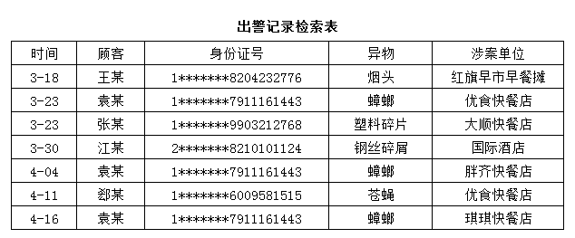
老李对案件情况进行了分析，其中分析正确的是：
A、优食快餐店卫生环境较差 B、袁某在外就餐的频率较高
C、快餐店更易引发消费纠纷 D、袁某的行为可能涉嫌敲诈
38、甲市乙区民警老李对2018年本区刑事案件犯罪嫌疑人的文化程度作统计：
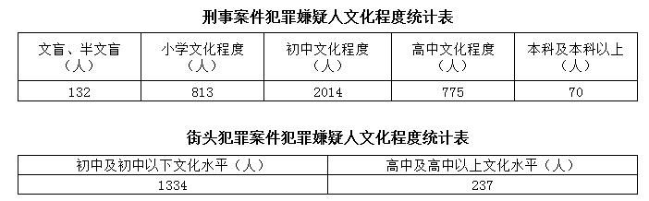
由以上图表分析出的结论是：
A、本区街头犯罪嫌疑人数量占刑事案件犯罪嫌疑人的三成
B、应加大对初中及初中以下文化程度群体的法制宣传力度
C、接受过初中及初中以下教育的犯罪嫌疑人数量占刑事案件嫌疑人的
D、文化层次较高的群体更倾向于智能犯罪
39、近期，某市利用微信平台进行传销的案件时有发生。为防范群众误入传销陷阱，社区民警小冯拟在社区开展一次“警惕微商传销”教育活动。
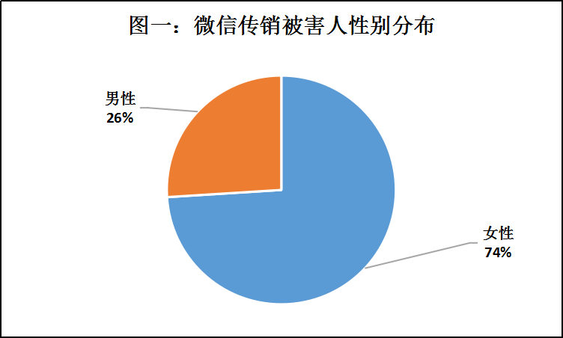
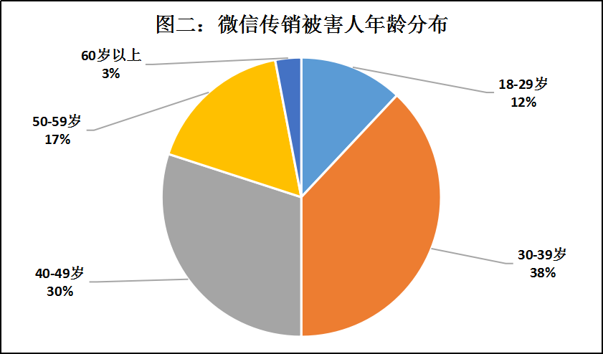
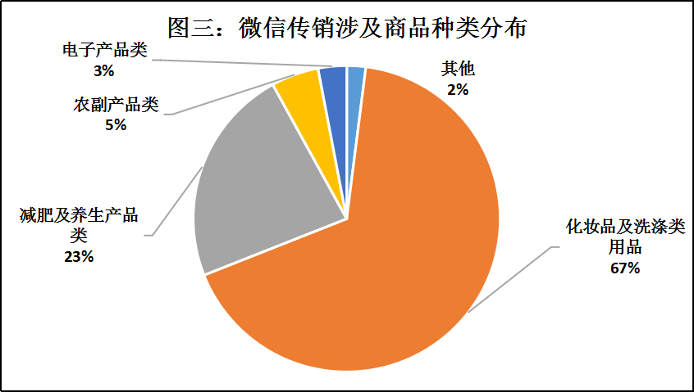
根据图一、图二、图三所显示的本市已破获微信传销案件的相关数据，小冯重点宣传的对象和内容是：
A、20至40岁的男性居民，特别提醒其注意电子产品类微商
B、30至50岁的女性居民，特别提醒其注意化妆品及洗涤用品类微商
C、40至50岁的男性居民，特别提醒其注意减肥及养生产品类微商
D、60岁以上居民，特别提醒其注意农副产品类微商
40、星河广场是某市著名景点，地域开阔，游人众多，民警老李、小田和辅警林某在星河广场开展日常巡查。最合适的巡逻队形是：
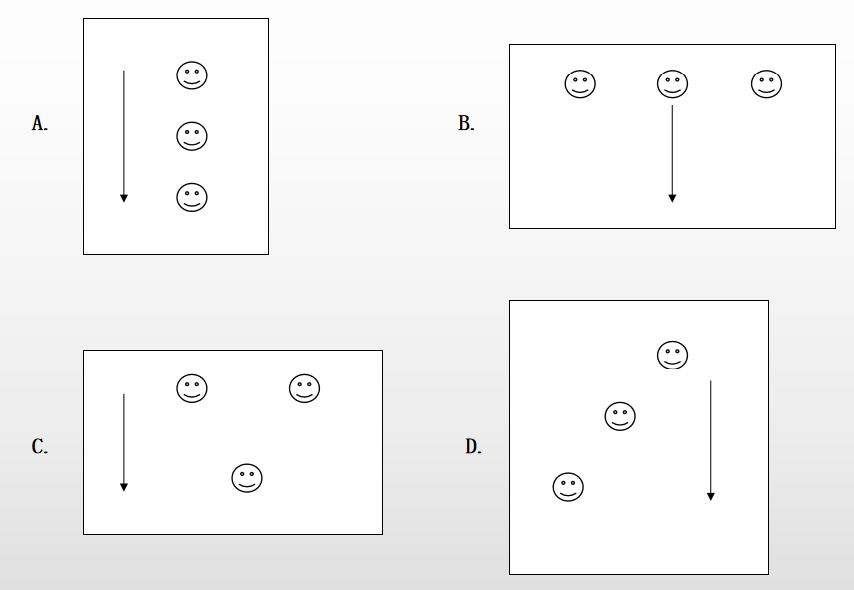
41、今日某市突发大量电动自行车被盗案件，在社会上造成恶劣影响。经过侦查，公安机关分析这是一起集盗、运、销为一体的团伙性系列案件。当前证据显示，盗窃行为集中发生在凌晨2点到4点间。2019年5月12日，公安机关在两个地方各抓获一名正在实施盗窃的犯罪嫌疑人王某和黄某，分别搜查两人住处，并未发现被盗的电动车自行车。
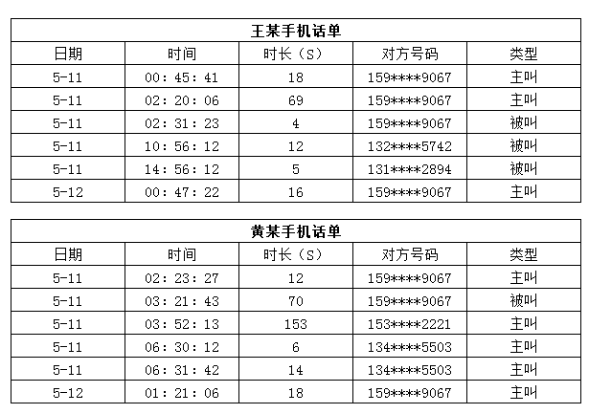
从两人的通话记录中，民警小赵分析出以下信息，其中分析结果正确的是：
A、134****5503的机主一定与黄某相识 B、153****2221的机主可能是本团伙的主犯
C、131****2894的机主一定与本案无关 D、159****9067的机主可能是运送被盗电动自行车的人
42、某市在星辰广场举行国庆游园活动，民警老张、小林在活动现场执勤时，一背包男子欲跨越维持秩序拉起的警戒带，老张、小林迅速上前制止，该男子非但不听劝阻，还挥拳击打老张。老张、小林合力将该男子进行控制，然后对其进行盘查，在检查该男子随身携带的包时，发现里面有疑似爆炸装置，老张、小林迅速采取了处置措施：①封锁现场，严密控制监视现场情况；②及时报告情况，由专业排爆人员到场处置；③设置隔离带，划定危险区域范围；④组织疏散现场人员远离危险区域。下列处置程序正确的是：
A、④③①② B、②①③④ C、④②①③ D、①③②④
43、天河市某派出所接到指挥中心指令，称有人在其辖区红星小区门口打群架，要求派出所迅速出警。接警后，所长老顾带领三名民警和两名辅警前往现场处置。到达红星小区门口附近时，老顾看到约有四五十个人在激烈争吵，纠缠扭打，围观群众较多，现场秩序混乱。老顾应当首先采取的处置措施是：
A、迅速展开警力，发出口头警告，把正在纠缠扭打的人设法隔离开
B、指挥警力先发制人、以快制胜，迅速控制住动手打人者和双方骨干分子
C、留下一名民警秘密监视现场情况，带领其他人员立即撤回所内，重新组织警力进行处置
D、立即向指挥中心报告现场情况，请求增派警力支援
44、某日中午12时许，某市中山派出所接到辖区居民杨某报警求助，称其6岁女儿早上7时出门后不知去向，找了一上午，寻遍了所有可能去的地方，仍然下落不明，请求派出所帮忙寻找。派出所下列做法正确的是：
A、告知杨某孩子走失时间尚短不予受理 B、立即询问核实情况并帮助寻找
C、立即立案调查有关情况 D、告知杨某不属于公安机关管辖范围
45、2019年3月20日13时许，张某驾驶机动三轮车同妻子李某外出收购废品。天黑后，张某和妻子满载返程。途经某分洪渠河沿时，因拐弯过猛，导致方向失控，三轮车翻倒在路沟。李某被摔在沟底，张某右腿被三轮车压住。翻车地点在甲派出所辖区，距离他们本村较远，李某爬起后拨打110报警求助。接警后，110指挥中心应调派的警力是：
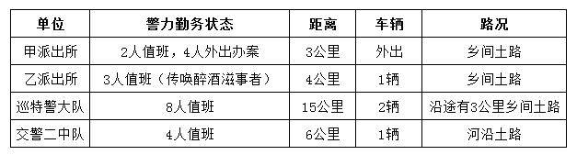
A、甲派出所民警 B、乙派出所民警 C、巡特警大队民警 D、交警二中队民警
46、为欢度2019年元宵佳节，某县拟在人民广场举办为期15日的大型灯展活动。为避免人员过度集中拥挤发生踩踏事故，某县公安局需要进行风险研判。在风险研判时，公安机关需要开展的第一步工作是：
A、实地踏勘人民广场周边道路和灯展场地，熟悉整体环境
B、收集广场平面图、灯展分布图和周边人员、车辆通行信息
C、对人员、车辆易聚集区域进行安全评估
D、对人员、车辆易聚集区域进行监测，及时发布预警
47、2018年5月，甲县家福超市投资100万元建设连锁新城店，该店周边有5个规模较大的住宅小区，门前道路是居民日常出入的主要通道。开业后，该店异常火爆，购物人员多、车辆停放多，从早到晚堵车十分严重，极大地影响了周边居民的通行。居民多次向有关部门反映，要求超市搬迁，但一直没有得到解决。8月6日上午，居民再次要求搬迁，300多人聚集在超市门口，附近交通陷入瘫痪状态。公安民警到达现场后，立即开展相应处置。下列说法中正确的是：
A、来不及教育疏导，直接将带头人员强行带离现场 B、为充分发挥威慑作用，给一线处置民警配备枪支
C、要及时报告现场动态，并做好续报工作 D、执勤民警接受采访，将掌握的情况告诉媒体记者
48、某月，甲县连续发生流浪狗伤人事件，不法人员趁机制造谣言，说有多人被咬后得了狂犬病死亡，还说有的狗也被咬伤患上狂犬病，见人就咬，在社会上引起恐慌，甚至有人见狗就打，引发纠纷。对此，公安机关最恰当的做法是：
A、在纠纷处理上支持打狗行为 B、由派出所通知群众，不要轻信谣言
C、查清流浪狗伤人事实真相，及时通过媒体公开信息 D、封锁消息，以防谣言引起更大范围恐慌
49、2018年9月7日10时许，甲县公安局110指挥中心接报，称某小区二期施工过程中发生塔吊倾倒事故，砸塌了一期住宅楼701室房顶，造成三人受伤，散落的砖石导致地面多台车辆不同程度受损。接警后，指挥中心迅速指派警力赶赴现场进行救援。民警首先应采取的措施是：
- 转移被砸车辆，防止再次被砸 B、划定警戒线，控制现场
C、开展事故原因调查 D、及时抢救受伤人员
50、2018年4月3日下午，甲县工业园一橡胶加工企业发生重大火灾事故。因易燃材料较多，大火很快蔓延整个生产车间，还引燃了厂区仓库，造成多人受伤，严重影响了厂区南侧国道交通安全和周边厂区安全。处置中，负有维护现场秩序职责的是：
A、甲县公安机关 B、甲县人民政府 C、所在镇人民政府 D、所在镇园区办公室
二、多项选择题。每题所设选项中至少有两个正确答案，多选、少选、错选或不选均不得分。
51、2019年5月7日至8日，习近平总书记出席全国公安工作会议并发表重要讲话。他强调，新的历史条件下，公安机关要坚持以新时代中国特色社会主义思想为指导，履行好党和人民赋予的新时代职责使命，必须坚持的有：
A、政治建警 B、改革强警 C、科技兴警 D、从严治警
52、某派出所实行“所片格”勤务模式，打破警种差异，合理配置警务资源，从领导到民警全部到网格，一改坐等案件模式，坚持“民生无小事，大案要破，小案更要破”，先后破获盗窃手机、电饭煲、电瓶车等系列现发案件。这些做法体现人民警察职业道德的有：
A、文明理性 B、团结协作 C、热诚服务 D、清正廉洁
53、某派出所所长老曾从警19年，先后在三个农村派出所工作，扎根基层，兢兢业业，从田埂到山坡，从村头到巷尾，踏遍辖区每一寸土地，成功化解矛盾纠纷300多起，帮助多个贫困家庭脱贫，多次立功受奖。老曾的行为体现的有：
A、忠诚可靠 B、甘于奉献 C、清正廉洁 D、爱岗敬业
54、党的十九大报告指出，全面依法治国是中国特色社会主义的本质要求和重要保障。坚持全面依法治国，要做到的有：
A、坚持依法治国、依法执政、依法行政共同推进 B、坚持法治国家、法治政府、法治社会一体建设
C、坚持党的领导和人民利益相结合 D、坚持依法治国和以德治国相结合
55、3月1日21时许，民警小刘、小王在巡逻中发现杨某形迹可疑，对其盘问检查，发现杨某包中有5部手机、2条金项链来源不明。民警将其带回派出所，经批准继续盘问后，杨某被关进候问室。民警恰当的做法有：
A、对杨某的继续盘问时间自带至派出所开始计算 B、对杨某的继续盘问时间自关进候问室开始计算
C、应当在杨某关进候问室继续盘问后通知其家属 D、应当在批准继续盘问后立即通知其家属
56、林某现任甲县某镇镇长，拟任甲县公安局副局长。应符合的条件有：
A、大学本科以上学历 B、具有法律专业知识
C、具有公安专业知识 D、任免应当由甲县上一级公安机关同意
57、祁某因不服西京市公安局银河区公安分局行政拘留10天的处罚申请复议。西京市公安局认为处罚过轻，改为行政拘留15天，祁某以西京市公安局为被告提起行政诉讼。对祁某的诉讼请求，法院处理正确的有：
A、决定受理此案 B、要求原告将银河区公安分局列为共同被告
C、要求原告将被告变更为银河区公安分同 D、同意将西京市公安局列为被告
58、李某涉嫌非法携带管制刀具，某派出所民警小杜依法将其传唤至公安机关。在案件调查取证中不正确的做法有：
A、民警小杜和辅警小高对本案进行受案登记 B、民警小杜和辅警小高对李某进行信息采集
C、民警小杜和辅警小高对李某进行询问 D、民警小杜和辅警小高组织证人对李某进行辨认
59、犯罪嫌疑人仇某因涉嫌挪用资金犯罪，被公安机关监视居住。在监视居住期间，仇某违反法律规定的行为有：
A、未经执行的公安机关批准，离开住处
B、未经执行的公安机关批准，会见聘请的律师
C、通过手机微信告诉本案证人康某如何作对其有利的陈述
D、通过同住的家人藏匿其护照以备将来使用
60、红星公安分局刑警大队民警小郭和老田（均为男性）对涉嫌非法吸收公众存款罪的钱某及其妻范某执行拘留时，搜查了他们的住处。搜查时，因情况紧急未用搜查证，但钱某夫妇一直在场。由于没有女侦查员在场，老田对钱某、范某的身体进行了搜查。搜查结束时，钱某、范某拒绝在搜查笔录上签名。民警违反法律规定的情形有：
A、搜查时因情况紧急未用搜查证
B、搜查时钱某夫妇一直在场
C、男民警对范某的身体进行了搜查
D、民警要求被搜查人在搜查笔录上签名遭拒绝后，未在笔录上注明就结束了搜查活动
61、某县公安机关为规范民警执法，要求民警小王对今年以来发生的民警违法违纪行为进行梳理。其中构成滥用职权的行为有：
A、民警张某因私帮朋友查看其女友的个人信息 B、户籍警黄某工作时间闲聊，怠慢办证群众
C、民警胡某酒后驾车 D、民警周某传唤批评其孩子的班主任老师
62、某市公安机关根据《治安管理处罚法》《公安机关办理行政案件程序规定》等规定，对一年来办结的案件集中开展评析。下列案件办理中公安机关做法正确的有：
A、某小区有群众报警称该楼有人饲养宠物狗，经常在居民休息时间吠叫，影响居民正常生活。派出所称养狗人办理了养狗证，符合规定，遂不予处理
B、某县公安局办理一起打架斗殴案件，双方自愿调解，调解完毕后公安机关没有对违法行为人进行行政处罚
C、某派出所查处了一起不按规定登记住宿旅客信息案件，该派出所对违法行为人做出400元罚款的行政处罚决定
D、某派出所办理一起盗窃案件，违法行为人是聋哑人，该派出所没有通知其父母到场
63、群众路线，是我国党和政府一切工作的根本路线，也是公安工作的根本路线。下列关于践行公安工作群众路线的有：
A、派出所民警小李到社区进行法治宣传 B、交警小王节日高峰疏导交通
C、督察民警小张对某派出所民警警容风纪进行现场督察 D、刑警小何破获多起侵财类小案
64、党委领导下的专门机关与广大人民群众相结合，是我国公安工作的基本方针。下列能够体现公安工作基本方针的有：
A、刑警老林动员群众积极参与打黑除恶专项斗争 B、交警小陈征求群众对非机动车管理的意见建议
C、派出所民警老董带领治安积极分子共同巡逻 D、政治处民警小谢起草表彰民警决定
65、林某（女，17周岁）从小父母离异，跟奶奶共同生活。三个月前，奶奶病逝对林某打击很大，产生厌世情绪，漫无目的走到陌生树林中，拨打派出所报警电话想要倾诉。民警接听后，发现林某不停哭泣，有自杀念头，一边耐心倾听一边安慰，引导她放弃消极的想法。同时，其他民警迅速联系辖区群众志愿者力量，根据通话中获取的位置信息对林某进行搜寻。通话持续90多分钟，终于找到林某，民警确认安全后将其送回家。此次警情处置中民警发挥突出作用的能力有：
A、宣传教育 B、沟通协调 C、组织动员 D、信息收集
66、随着互联网和信息技术的迅猛发展，在网络空间开展虚拟社会群众工作是公安机关社会管理工作面临的一项新挑战。利用虚拟社会促进警民关系和谐的途径有：
A、民警小张建立了社区微信群，及时与群众沟通交流
B、为电动车安装免费防盗装置，编织安全“防护网”
C、建立完善网络评警机制，加深网民对公安机关的认可度
D、在网络上开展“最美平安之星”评选，提升群众参与积极性
67、张某母亲患心脏病住院手术，术后病情没有明显好转。张某家庭生活困难，迟迟不交住院费，并与医护人员发生肢体冲突。院方报警后，民警恰当的做法有：
A、与张某交流谈心了解实际情况和困难
B、协调医院适当减免张某母亲医疗费用
C、告知张某拖欠费用医院可能向法院起诉
D、告知张某不交医疗费用公安机关有权对其采取强制措施
68、某派出所辖区为老城区，商家多、宾馆多，实有人口7.1万人。为维护好治安秩序，派出所将辖区划分为70个网格，每个网格设置“一长三员”，即一名网格长、一名网格指导员、一名专职网格员和若干名网格兼职员。下列能赋予网格兼职员的职责有：
A、收集楼道里消防设施破损情况信息 B、建立社区工作微信群发布公安机关办案信息
C、主动与外来人口沟通交流情况 D、解决邻里之间日常生活纠纷
69、东文小学在校生数量大，全部为走读生。上学和放学时段，家长接送车辆随处停放，交通拥堵，秩序混乱事故频发。公安机关为改善这种状况，采取的恰当措施有：
A、建议学校倡导家长拼车接送孩子，减少学校门前车辆数量
B、上下学时段使用交通违章视频巡查车巡逻，严格处罚违停车辆
C、组织志愿者为接送车辆开门、护送学生，缩短车辆停留时间
D、在上下学时段实行交通管制，只允许接送学生车辆通行
70、2018年5月，某市公安局决定在全市200多个小区推行“智慧社区”建设，通过智能分析系统，实现人过留影、车过留牌、卡过留号、智能分析和自动报警。目前硬件已安装到位，接下来，就需要小区的居民到物业登记信息，但进度缓慢。为尽快使“智慧社区”系统运行，民警可以采取的措施有：
A、发放1000多张“智慧社区”宣传单 B、制作展板摆在小区显眼位置
C、协调物业周末正常登记信息 D、对行动不便的住户上门登记信息
71、社区民警小刘在日常工作和生活中注重观察和收集信息，多次通过信息分析抓获逃犯。小刘以下做法属于信息调查和收集的有：
A、平时注意观察经营场所的情况 B、在工作中严格规范执法
C、平时留意辖区中学生的交往、娱乐活动 D、平时留意辖区邻里关系
72、某省在矛盾纠纷化解中大力推行人民调解工作，希望达到“小事不出村（社区），大事不出镇（街道）”的工作目标。下列能促进目标实现的举措有：
A、调解时，端上一杯水让当事人先冷静下来
B、调解时，以“和为贵”文化传统对当事人进行说服劝解
C、以社区（村）为单位联系律师或基层法律工作者为群众提供法律咨询
D、对拒不接受调解的从重处罚
73、2018年10月12日晚，位于解放路北侧的金利烟酒商店财物被盗，大量烟酒丢失。为尽快破案，民警应当收集的信息有：
A、案发时段烟酒店门口视频监控信息 B、案发前近几天烟酒店门口视频监控信息
C、案发后烟酒店营业收入流水基本信息 D、本市已发类似作案手段盗窃案嫌疑人信息
74、在对某快捷酒店进行日常检查时公安机关发现存在一些问题，属于治安隐患的有：
A、前台工作人员只登记了一人身份信息便安排张某夫妻二人住宿
B、前台工作人员发现王某是被通缉人员没有向公安机关报告
C、酒店值班人员发现有人在楼道散发涉黄小广告未予理睬
D、酒店值班门卫昼夜轮流值班，严格查验出入人员证件
75、某县级市公安交管部门针对本市2017年重大交通事故暴露出的问题，开展了为期一年的道路交通安全风险隐患排查整治。下列图表为本市2017年和2018年交通管理的相关数据。
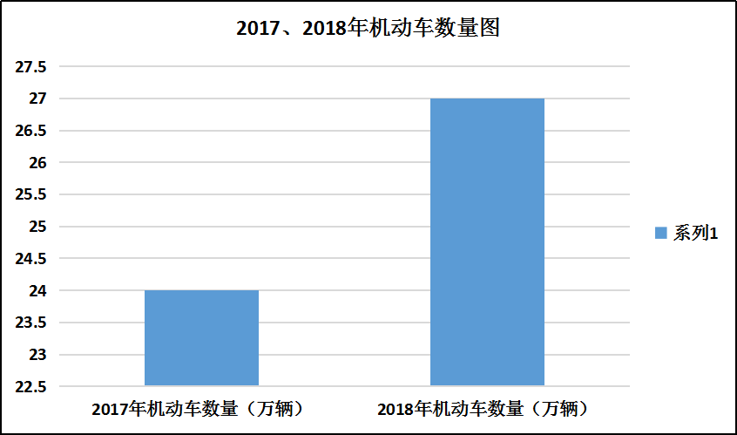
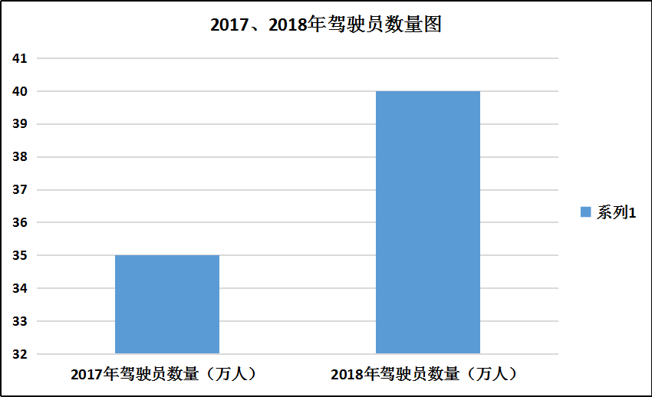
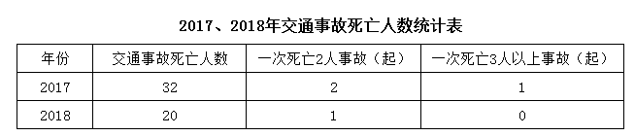
根据图表中的信息，分析判读正确的有：
A、2018年道路交通事故死亡人数同比2017年下降
B、车辆和驾驶员数量的增长与交通事故的增长不一定成正比
C、该市交管部门2018年安全风险隐患排查整治举措是有效的
D、该市交警的执法管理水平亟待提高
76、为维护社会治安秩序，公安机关的人民警察对有违法犯罪嫌疑的人员，经出示证件后，可以当场盘问、检查。在盘问、检查后，经所属公安机关批准，下列可以带至公安机关继续盘问的有：
A、某甲的体貌特征与通缉犯黄某相似，且拿不出身份证明，也说不出自己身份证号码
B、某乙被一个女子指控抢了手提包
C、在珠宝店失窃案侦查过程中，发现某丙的包里有大量珠宝首饰，且说不清来源
D、某丁在一个抢劫杀人案件现场附近，手里拿着刀正在快速离开
77、2019年3月5日19时30分，甲县公安局110指挥中心接到群众报警，称永泰小区11号楼西楼头发生天然气泄漏事故，情况比较危险。接警人员对重点情况进行了解，其中对事态研判处置具有重要作用的信息有：
A、泄漏原因、时间和部位 B、居民入住情况 C、小区物业管理情况 D、周边车辆停放情况
78、甲省A市石桥区与谭中区毗邻，石桥区民警小王在谭中区的警情通报中获悉，谭中区上周发生三起街头诈骗案件，均以“盖房挖出石龟，低价出卖”为由进行诈骗。小王对三起案件进行了分析，发现嫌疑人员均来自乙省B县，受害对象多为老年人。小王向领导提出防范此类案件有效的建议有：
A、加大街头巡逻力度，打击街头诈骗行为 B、加大宣传力度，对老年人进行反诈骗宣传
C、将已发现的诈骗嫌疑人和被害人信息在小区公布 D、在旅店管理中重点关注乙省B县人员
79、派出所民警老张接某加油站员工报警，称一辆黑色轿车司机加油排队时与一辆红色轿车司机发生争执。争执中，红色轿车上下来两个手持砍刀的光头男子，推搡黑色轿车司机，并用砍刀对黑色轿车进行砍砸，轿车损坏严重。接报后，老张同民警小李迅速赶到现场。经询问，红色轿车刚刚离开，同时了解了车牌号码和人员特征。民警当场采取的恰当措施有：
A、驾驶车辆沿着红色轿车逃离方向进行追击查找
B、向县局进行汇报，请求部署警力沿途设卡堵截
C、对黑色轿车司机、加油站员工和其他人员进行深入调查
D、划定警戒区域保护现场，防止证据灭失
80、某年8月中旬，丙县遭遇持续强降水，西部山区山洪暴发。多处道路、桥梁被冲毁，2个乡镇电力、通讯线路中断，个别村庄房屋、厂房等建筑被冲倒，3名村民失踪，上百村民无家可归。洪灾发生后，丙县各有关部门迅速投入到抗洪救灾中，受灾村民也纷纷开展自救和互救。救灾中，丙县公安局配合有关部门共同开展善后恢复工作。下列属于丙县公安局职责的有：
A、维护受灾区域治安稳定 B、对受灾人员进行心理疏导
C、疏导交通，防止道路堵塞 D、保护通信、电力等重要设施安全
三、情景题。根据给出的情景材料做分析，按照提问选择正确答案。
（一）
某日，甲市振兴区某职业中学学生周某（14周岁）、吴某（15周岁）、郑某（女，14周岁）、汪某（16周岁）因网络赌博输钱，囊中羞涩，于是商量要弄点钱。见路人杜某随身携带挎包走来，决定抢包。吴某和郑某把风，汪某和周某上前拽走杜某挎包后欲逃跑，被杜某拽住，随即四人对杜某进行殴打，致其身体多处受伤，装有2万元现金的挎包也被拿走。杜某来不及擦拭面部血迹，立即报警。
81、办案中，振兴分局刑警大队民警发现他们年龄较小，此时应重点查清的事实有：
A、是否已满10周岁 B、是否已满14周岁 C、是否已满16周岁 D、是否已满18周岁
82、由于犯罪嫌疑人均为未成年人，在办理案件过程中，民警合法的做法有：
A、讯问时应当通知该四人的法定代理人到场
B、对于四人的此次犯罪记录予以封存
C、讯问郑某时应当有女工作人员在场
D、汪某没有委托辩护人，应当通知法律援助机构指派律师为其提供辩护
83、振兴分局刑警大队在讯问时，郑某作出的陈述中属于证人证言的是：
A、我确实参加了整个犯罪过程 B、是他们三个人逼我干的
C、吴某策划了整个过程，2万元钱他拿走了一大半 D、汪某半年前还杀了他的邻居吕某
84、侦查终结后，振兴分局拟对本案移送振兴区人民检察院审查起诉。起诉意见书对本案涉嫌罪名说法正确的是：
A、盗窃罪 B、故意伤害罪 C、抢劫罪 D、抢夺罪
（二）
2019年5月1日22时许，休假的民警小李在街边散步，突然听到一妇女大喊救命，发现一男子冉某和一妇女陈某因电动自行车碰撞而引起纠纷，冉某将陈某按在地上，正用车锁猛击其头部。小李拨打110报警请求支援后，立即上前制止冉某的行为。
85、民警小李制止冉某行为，其处置行为的法律授权来源是：
A、《中华人民共和国治安管理处罚法》 B、《中华人民共和国人民警察法》
C、《中华人民共和国刑法》 D、《中华人民共和国刑事诉讼法》
86、派出所民警赶到现场后，和民警小李一起控制住冉某并在现场调查取证。此时不应采取的做法是：
A、对作案现场进行拍照 B、提取车锁并进行拍照
C、对现场路过的两名证人同时询问取证 D、调取现场周边视频监控
87、现场抓获冉某后，公安机关应采取的恰当的强制措施是：
A、取保候审 B、监视居住 C、刑事拘留 D、逮捕
88、小李在制止冉某犯罪过程中，冉某拒不服从，将小李手臂咬伤。后经鉴定，小李构成轻微伤，被害人陈某构成轻伤。公安机关对冉某立案的罪名有：
A、侮辱罪 B、寻衅滋事罪 C、故意伤害罪 D、妨害公务罪
（三）
2019年3月2日，南巷派出所社区民警老周值班期间接待一名辖区群众张某（女，72周岁）。张某称：自己没有退休金，自去年有固定收入的老伴离世后，生活就陷入困境。他的儿子胡某在一家国企药厂工作，与其共同居住，但不照顾其生活，也不给生活费。因此，张某到派出所来要求民警帮助解决生活困难问题。
89、面对张某的请求，民警最恰当的做法是：
A、给张某解释派出所不受理此类事务 B、传唤张某儿子胡某到派出所接受调查
C、了解核实张某反映的相关情况 D、通知胡某单位将其部分工资发放给其母
90、社区走访中，邻居向民警反映胡某不仅不照顾张某的生活，在家里还经常对其进行侮辱、谩骂和指责。张某觉得丢人，没有向他人说过这些情况。民警对胡某正确的处理是：
A、认定虐待家庭成员治安违法 B、认定为虐待罪追究刑事责任
C、认定为侮辱他人治安违法 D、不追究胡某法律责任进行批评教育
91、张某与其儿子胡某家庭矛盾产生的根源是，张某热衷于购买红外按摩床、磁疗座椅垫等仪器，不听胡某劝阻，花费近十万元，且没有明显的治疗效果。为了避免社区其他居民再花冤枉钱，引发社会、家庭矛盾，社区民警恰当的做法有：
A、对辖区居民进行正确认识理疗作用的科普教育 B、请中医志愿者到社区讲授自我保健的知识
C、禁止商家在自己辖区内开设保健仪器商店 D、通报近期公安机关破获理疗保健类诈骗案件警情
92、矛盾纠纷解决后，民警及时对张某进行回访。回访中，民警在其家中发现猎枪一支。张某自称枪系其丈夫生前所购买，用于猎取野兔。民警现场对猎枪的处置措施正确的是：
A、收缴 B、查封 C、扣押 D、销毁
（四）
甲县张庄村一直有燃放“烟火”的传统习俗。每年正月十六晚上，村民就会自发组织在主街道大量燃放烟花爆竹。其中，2018年“烟火”购买费用达8万余元。每年通常有两名村民轮流负责筹集“烟火”钱，购买“烟火”，组织安排燃放。到时还会请剧团唱戏三天，家家户户迎亲待客，很是热闹。由于燃放“烟火”量大，时间集中，再加上天气干燥，每年引发大小火灾，各种事故不断，甚至发生炸伤村民的情况，还严重污染环境。2019年春节前，根据上级有关部门的通知精神，甲县县域全面禁止燃放“烟火”，并且在每个村庄、社区都张贴了禁放公告。
93、春节临近，有着多年传统的张庄村成为甲县公安机关禁放“烟火”的重点目标。为确保禁放“烟火”工作顺利完成，辖区派出所民警需要重点收集的信息有：
A、2019年负责燃放“烟火”事宜的人员信息 B、2019年筹款方式和已筹集款额
C、历年负责燃放“烟火”事宜的人员信息 D、村民对禁放“烟火”的反应和认可程度
94、经过多方工作，民警发现禁放“烟火”形势依然严峻。为进一步做好禁放“烟火”工作，公安机关恰当的做法有：
A、通过村委会喇叭广播国家政策、展示燃放事故图片等方式加强禁放宣传
B、由一名副局长牵头，综合协调辖区派出所和治安大队等警种部门开展禁放工作
C、社区民警入户进行解释和引导
D、从初十开始，增加入户民警数量，将警车停放在街道显眼处，提醒村民注意禁放要求
95、在广大民警的共同努力和村干部的大力配合下，正月十六晚上没有村民燃放“烟火”。但是，正月十七零点三十分，在群众向派出所报称，村民孙某、孙小某带着多箱“烟火”开始在街上燃放。对此，派出所民警最恰当的处置是：
A、让报警人用手机拍摄燃放视频，天亮后再行调查
B、个别村民燃放不会造成重大污染和影响，天亮后再调查
C、立即出警，并依法进行处置
D、通知村支部书记进行制止，天亮后再行调查
96、在调查孙某和孙小某的过程中，孙某反映本村“烟火”筹款存有重大问题。从年前腊月开始，村民王某、李某开始组织“牌九”赌局进行抽头，参赌人员多数为外地专业赌徒，每天抽头2000余元，并自愿将抽头中的交给燃放“烟火”的负责人，多买“烟火”。据说，春节前后两人共计抽头9万余元。正月初五那天，孙某在赌场呆了一天，小赌几把，先后输掉现金500元，当天王某、李某抽头3000余元。对此，公安机关正确的做法是：
A、对王某、李某的行为立为刑事案件进行侦查
B、对王某、李某的行为立为治安案件进行调查
C、赌局已经不再组织，对王某、李某进行批评教育
D、孙某实施燃放“烟火”行为，又参与赌博，应该从重处罚
（五）
2019年3月6日晚21时许，甲县公安局交警小段在路面执勤过程中查到郭某体内酒精含量达到75mg/ml，郭某在等待处理时告诉小段，他是甲县政府办公室的工作人员，小段让他等一会儿无人后将其放走。事后，郭某宴请了小段，并给小段一条价值500元的香烟。
97、小段的行为与人民警察核心价值观相悖的有：
A、公平 B、公正 C、廉政 D、廉洁
98、甲县公安局接到群众举报后，查清郭某在2018年5月1日晚曾因饮酒驾车接受过行政处罚，被暂扣6个月机动车驾驶证，并处1000元罚款。作为办公室民警，对郭某此次饮酒后驾驶机动车恰当的处罚有：
A、行政拘留 B、罚款 C、暂扣6个月机动车驾驶证 D、吊销机动车驾驶证
99、甲县公安局督察机构认为小段存在违纪行为，为查处需要，经领导批准后对其可能采取的行政措施，恰当的有：
A、停止执行职务 B、禁闭 C、记过 D、记大过
100、小段对被采取的行政措施不服，可以向哪一个机关提出申诉。下列说法正确的是：
A、甲县公安局 B、甲县公安局的上一级公安机关 C、甲县人民检察院 D、甲县监察委员会



